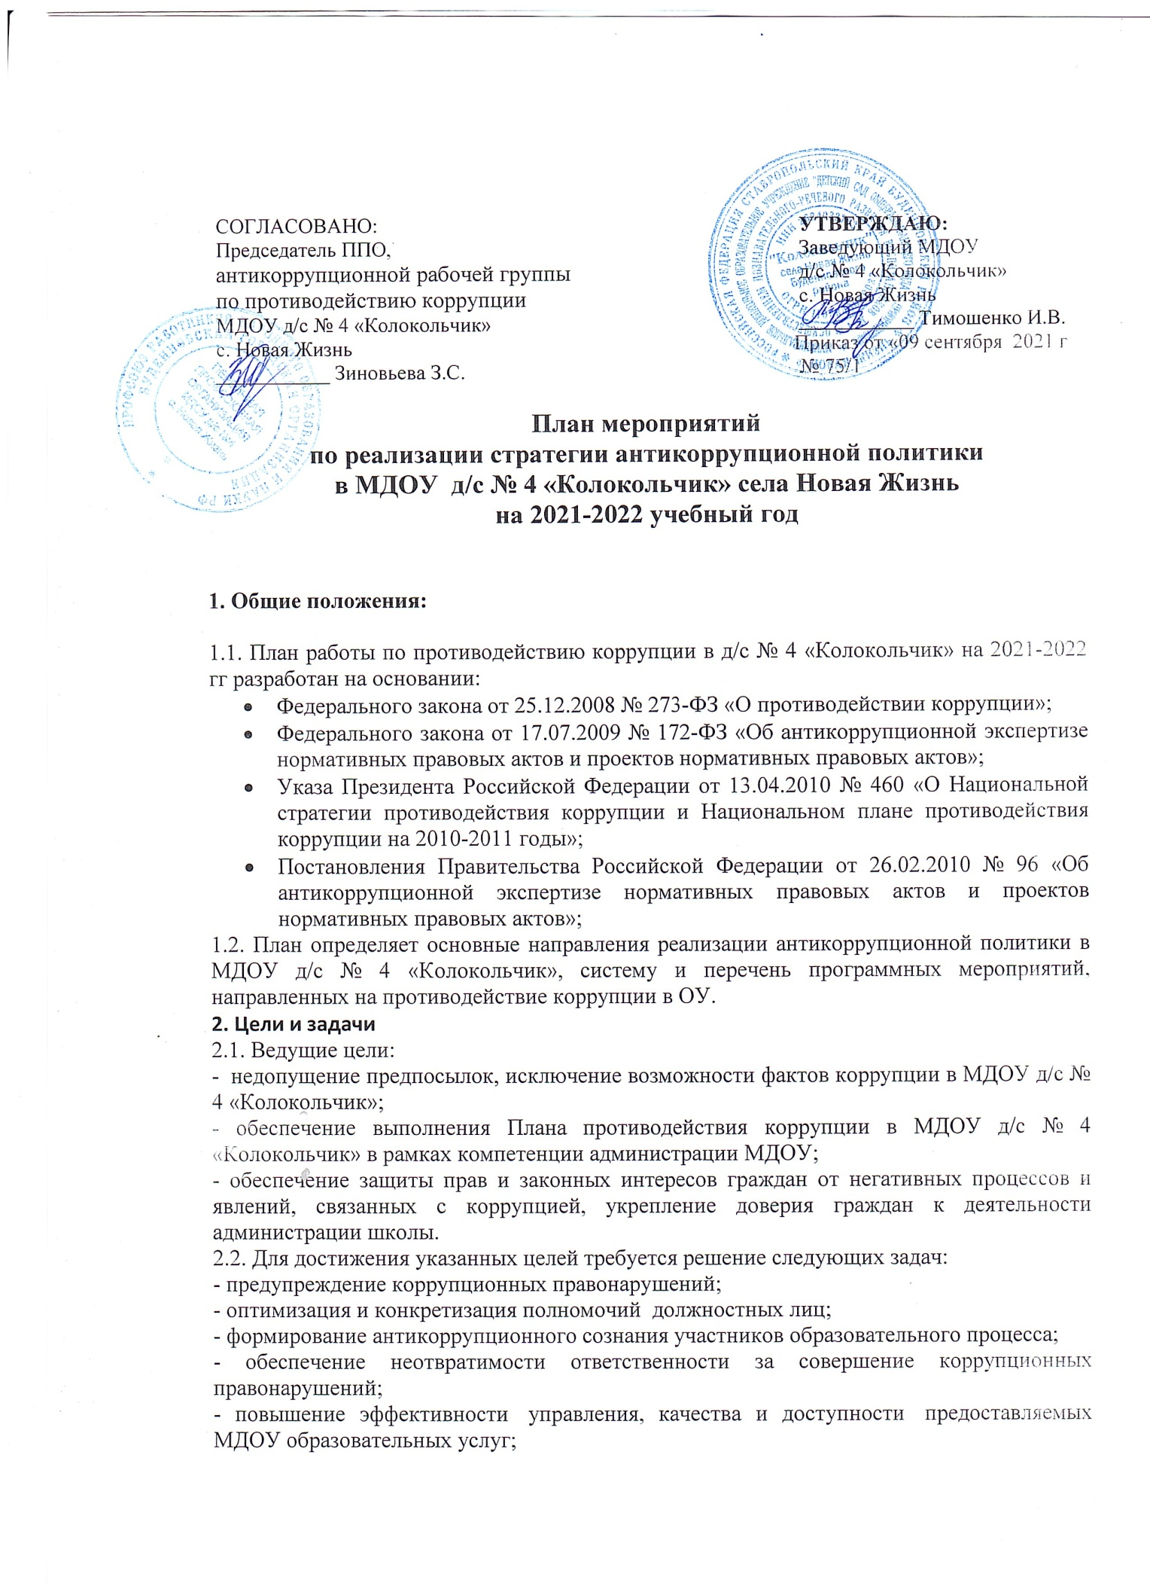

- содействие реализации прав граждан на доступ к информации о деятельности МДОУ д/с № 4 «Колокольчик».
3. Ожидаемые результаты реализации Плана
- повышение эффективности управления, качества и доступности предоставляемых образовательных услуг;
- укрепление доверия граждан к деятельности администрации МДОУ д/с № 4 «Колокольчик».
Контроль за реализацией Плана в МДОУ д/с № 4 «Колокольчик» осуществляется комиссией по антикоррупционной политике в МДОУ д/с № 4 «Колокольчик.
Информация о ходе реализации Плана размещается на сайте МДОУ д/с № 4 «Колокольчик» в сети Интернет: mdou4bud.ru

ПЛАН МЕРОПРИЯТИЙ по противодействию коррупции в МДОУ д/с № 4 «Колокольчик»

№ | мероприятия | срок исполнения | ответственные
Меры по развитию правовой основы в области противодействия коррупции
1 | Обновить пакет документов по действующему законодательству, необходимого для организации работы по предупреждению коррупционных проявлений в Учреждении. | по необходимости в течении 2021-2022 уч.г. | Председатель антикоррупционной рабочей группы по противодействию коррупции. Антикоррупционная рабочая группа по противодействию коррупции.
2 | Мониторинг изменений действующего законодательства в области противодействия коррупции. | в течение 2021-2022 уч.г. | Заведующий,  антикоррупционная рабочая группа по противодействию коррупции.
3 | Предоставить отчет по исполнению законодательства в области противодействия коррупции на общем собрании трудового коллектива. | 30-31 августа  2022 г. | Антикоррупционная рабочая группа по противодействию коррупции.
4 | Разместить на официальном сайте текстов нормативных правовых актов. | по мере появления | Секретарь антикоррупционной рабочей группы по противодействию коррупции.
5 | Представить общественности публичного доклада о деятельности ДОУ (отчёт по самообследованию ДОУ) за 2021-2022 учебный год. | 30-31 августа  2022 г. | Заведующий МДОУ, ответственное лицо за размещение и наполнение подразделов официального сайта образовательной организации, посвященным вопросам противодействия коррупции.
6 | Обеспечить взаимодействия с правоохранительными органами по вопросам борьбы с коррупцией. | по мере возникновения. | Заведующий МДОУ, председатель антикоррупционной рабочей группы по противодействию коррупции.
7 | Обеспечить наличия в ДОУ Журнала учета сообщений о совершении коррупционных правонарушений работниками ДОУ. | сентябрь | Председатель антикоррупционной рабочей группы по противодействию коррупции.
Меры по совершенствованию функционирования ДОУ в целях предупреждения коррупции
1 | Обновление в ДОУ стенда «Коррупции – нет!». | сентябрь, апрель | Антикоррупционная рабочая группа по противодействию коррупции.
2 | Организация проверки достоверности, представляемых гражданином персональных данных и иных сведений при поступлении на работу в образовательное учреждение. | постоянно | Администрация
3 | Организация и проведение инвентаризации имущества по анализу эффективности использования. | ноябрь | Инвентаризационная комиссия
4 | Осуществление контроля за целевым использованием бюджетных средств. | в течение 2021-2022 уч.г. | Антикоррупционная рабочая группа по противодействию коррупции.
5 | Проведение внутреннего контроля:  - организация и проведения НОД;  - организация питания воспитанников;  - соблюдением прав всех участников  образовательного процесса;  - работы по обращениям граждан. | в течение года по графику контроля | Заведующий МДОУ,  медицинская сестра,  председатель антикоррупционной рабочей группы по противодействию коррупции
6 | Контроль соблюдения профессионального кодекса сотрудников МДОУ | в течение года | Заведующий МДОУ.
7 | Усилить контроль недопущения фактов неправомерного взимания денежных средств с родителей (законных представителей). | в течение года | Антикоррупционная рабочая группа по противодействию коррупции.
8 | Информирование родительской общественности о расходовании средств, поступивших в качестве добровольных пожертвований | По мере поступления пожертвований | Администрация
9 | Отчет ответственного за профилактику коррупционных и иных правонарушений в МДОУ перед трудовым коллективом. | 30-31 августа | Председатель антикоррупционной рабочей группы по противодействию коррупции.
10 | Обеспечить соблюдение прав всех участников образовательного процесса в ДОУ в части:  - сохранения и укрепления здоровья детей, комплексной безопасности воспитанников;  - обеспечения повышения качества образования;  - совершенствования механизмов управления. | постоянно | Заведующий МДОУ.
Меры по правовому просвещению и повышению антикоррупционной компетентности сотрудников, воспитанников ДОУ и их родителей
1 | Наполнение подразделов,  посвященных вопросам противодействия коррупции на официальном сайте Учреждения. | в течение года | Заведующий МДОУ, ответственное лицо за размещение и наполнение подразделов официального сайта образовательной организации, посвященным вопросам противодействия коррупции.
2 | Провести месячник гражданской и правовой сознательности «Мой выбор» (в т.ч. проведение занятий по правам ребенка в старших и подготовительных группах). | апрель | Заведующий МДОУ,  воспитатели групп.
3 | Изготовление памяток для родителей («Закон и Порядок», «Если у Вас требуют взятку», «Это важно знать!» и т.п.) | февраль | Заведующий МДОУ,  воспитатели групп.
4 | Провести выставки рисунков воспитанников ДОУ «Я и мои права». | апрель | Заведующий МДОУ,  воспитатели групп.
5 | Организация собраний родителей (законных представителей) воспитанников с целью разъяснения политики Учреждения в отношении коррупции. | ноябрь, май | Заведующий МДОУ,  воспитатели групп.
6 | Провести мероприятия в Международный день борьбы с коррупцией (9 декабря), направленные на формирование антикоррупционного сознания. | 9 декабря | Воспитатели групп.
Взаимодействие ДОУ и родителей (законных представителей) воспитанников
1 | Информирование родителей (законных представителей) о правилах приема в ДОУ | в течение года | Заведующий МДОУ.
2 | Проведение ежегодного опроса родителей (законных представителей) воспитанников с целью определения степени их удовлетворенности работой ДОУ, качеством предоставляемых образовательных услуг. | Апрель  октябрь | Заведующий,  воспитатели групп.
3 | Экспертиза жалоб и обращений граждан, поступающих через информационные каналы связи (электронная почта, телефон, гостевая книга сайта МДОУ) на предмет установления фактов проявления коррупции должностными лицами МДОУ. | по мере поступления обращений | Антикоррупционная рабочая группа по противодействию коррупции.
4 | Личный прием заведующим ДОУ родителей по вопросам предупреждения коррупционных проявлений | постоянно | Заведующий МДОУ.
5 | Анализ исполнения Плана мероприятий по противодействию коррупции в ДОУ. | май,  август | Антикоррупционная рабочая группа по противодействию коррупции.

